**실습 HTML2 과제**

**4주차 숙제**



**과목 명 : 웹프로그래밍**

**분 반 : 8726**

**소 속 : 컴퓨터공학과**

**학 번 : 202121059**

**이 름 : 정보경**

**#2-15**

**<코드>**

**<결과>**

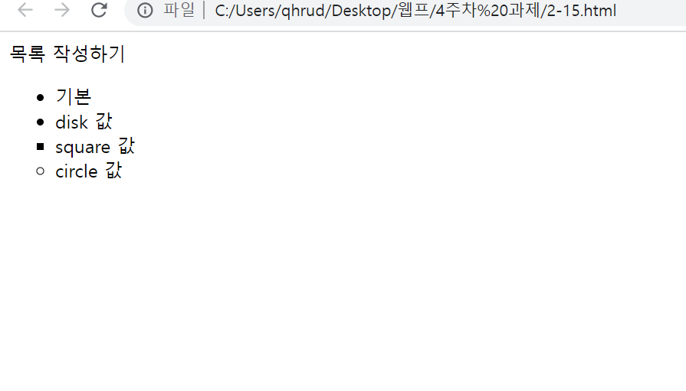

**#2-16**

**<코드> <결과>**

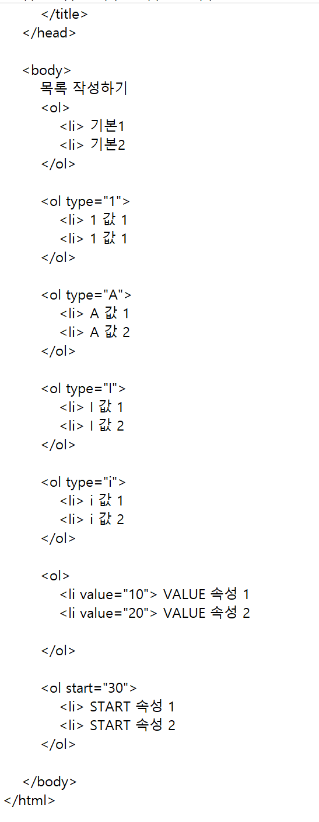

**#2-17**

**<코드> <결과>**

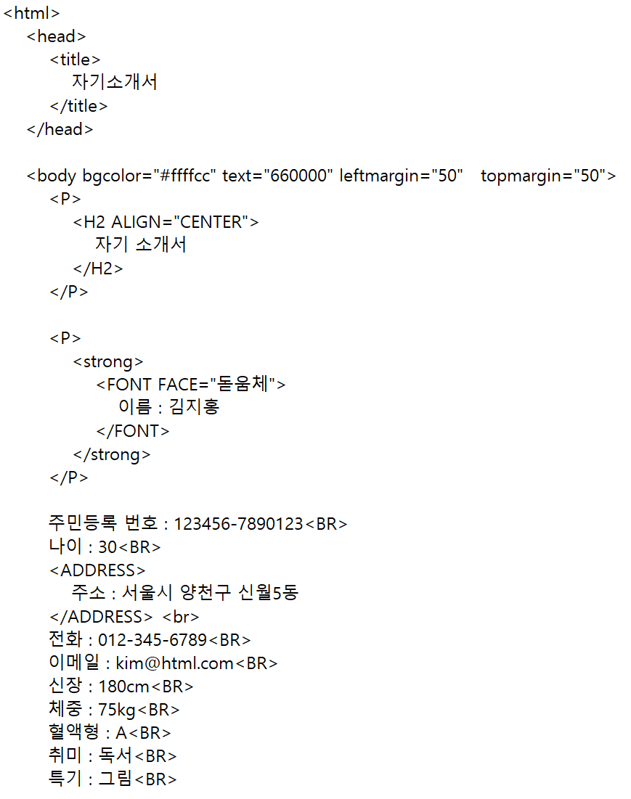

**#2-18**

**<코드>**

**<결과>**

**#3-1**

**<코드>**

**<결과>**

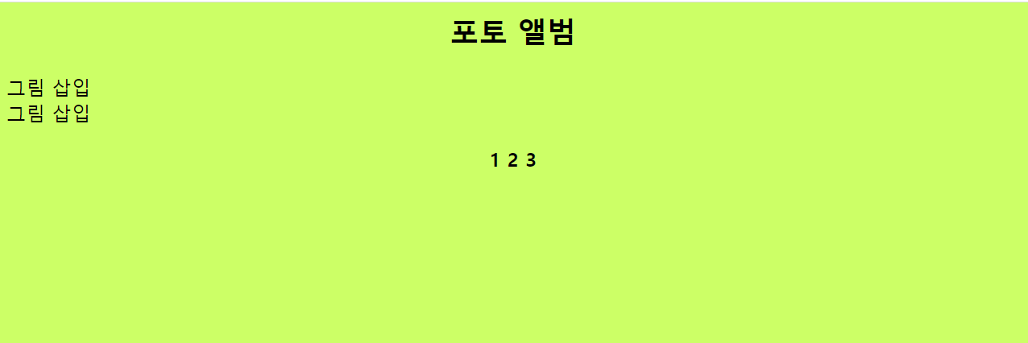

**#3-2**

**<코드>**

**<결과>**

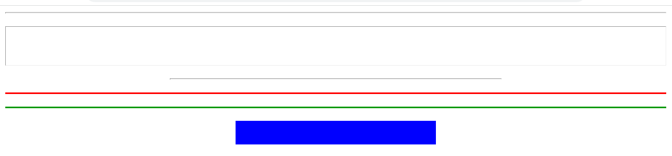

**#3-3**

**<코드>**

**<결과>**



**#3-4**

**<코드>**

**<결과>**

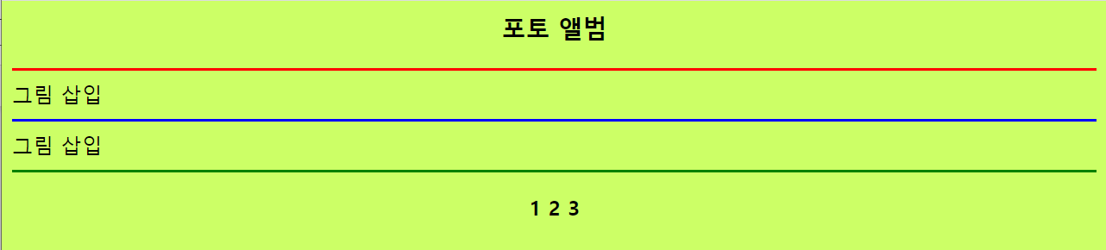

**#3-5**

**<코드>**

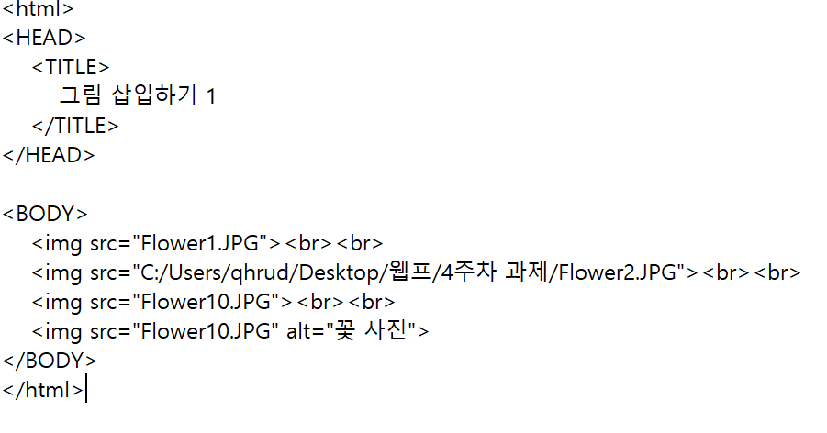

**<결과>**

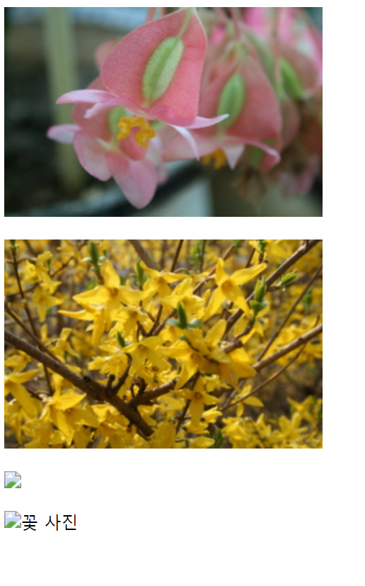

**#3-6**

**<코드>**

**<결과>**

**#3-7**

**<코드>**

**<결과>**

**#3-8**

**<코드>**

**<결과>**

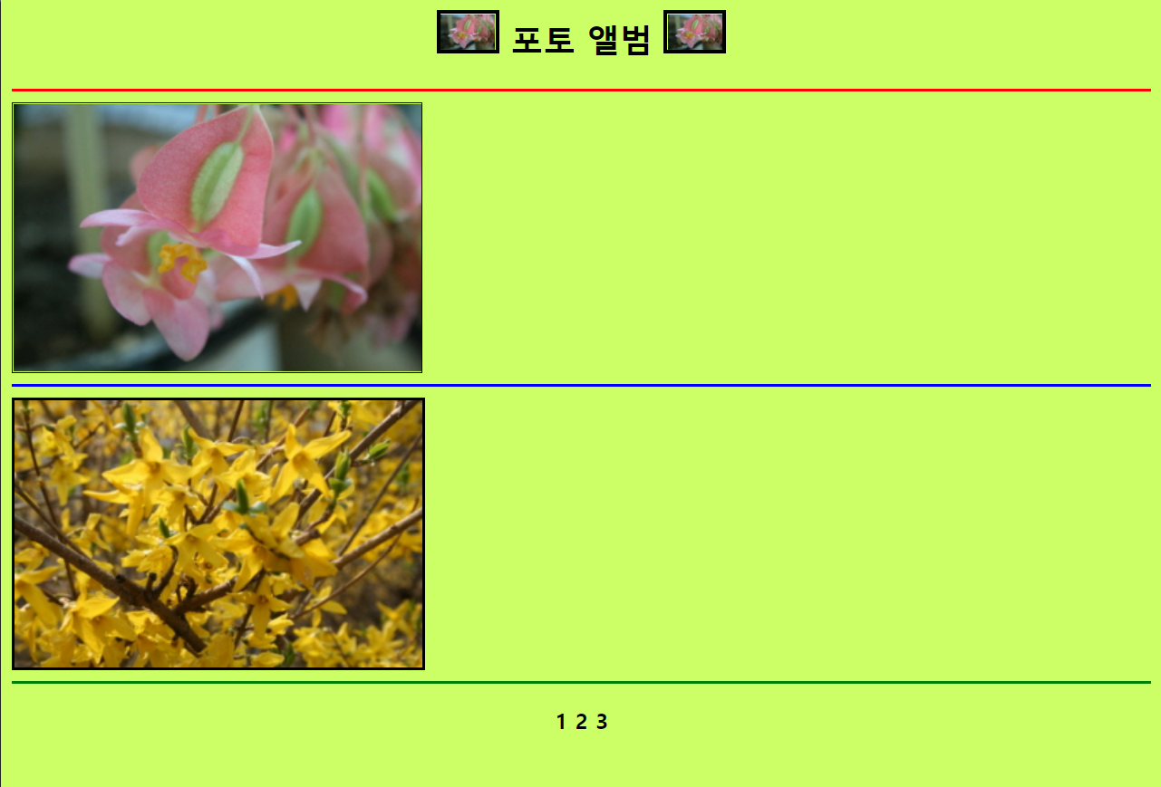

**#3-10**

**<코드>**

**<결과>**

**#3-11**

**<코드>**

**<결과>**

**#3-12**

**<코드>**

**<결과>**

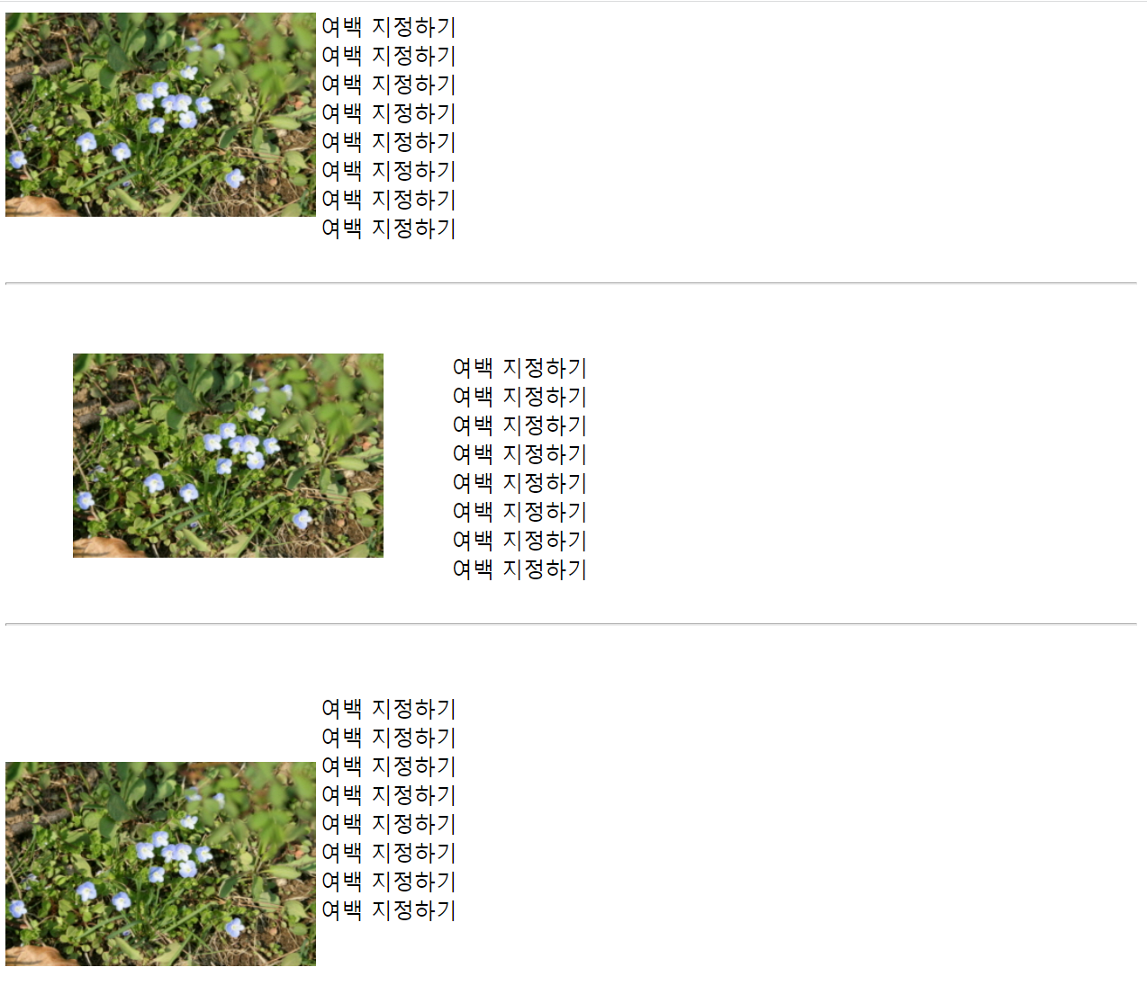

**#3-13**

**<코드>**

**<결과>**

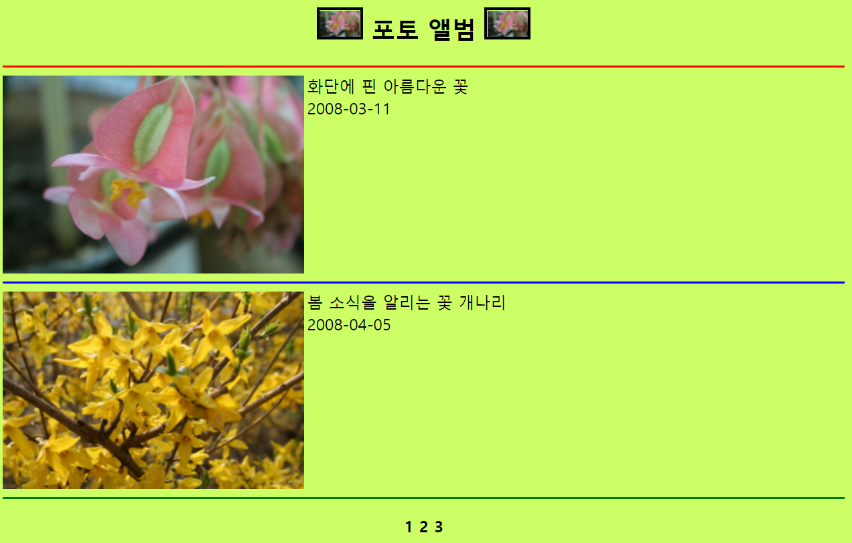

**#3-14**

**<코드>**

**<결과>**

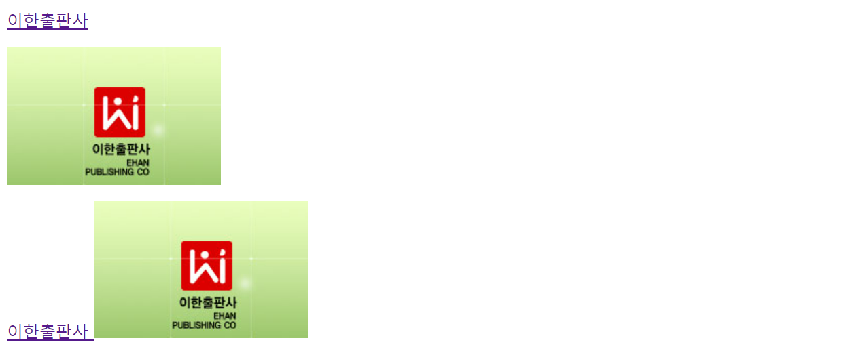

**#3-15**

**<코드>**

**<결과>**

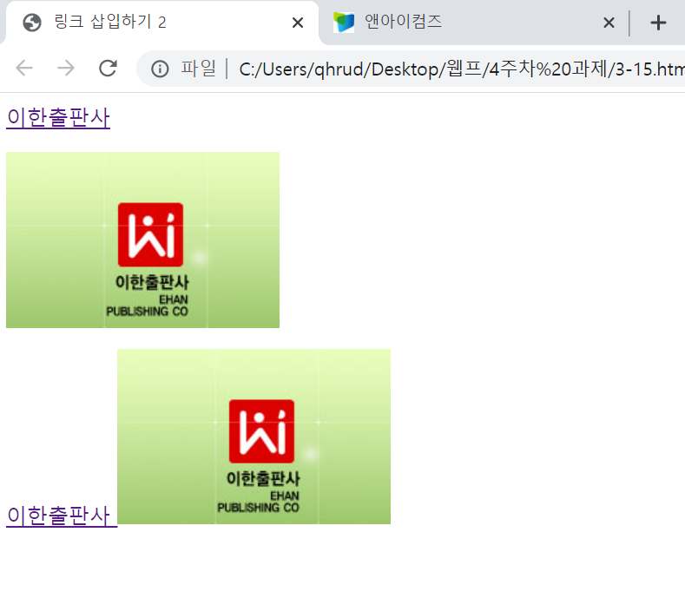

**#3-16**

**<코드>**

**<결과>**

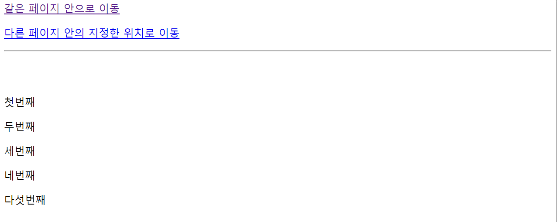

**#3-17**

**<코드>**

**<결과>**

**#3-18**

**<코드> <결과>**



